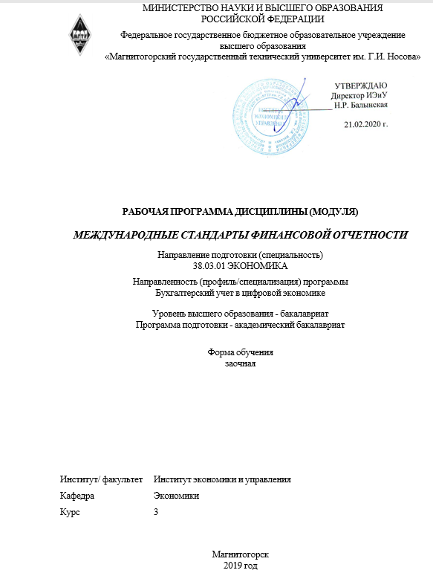

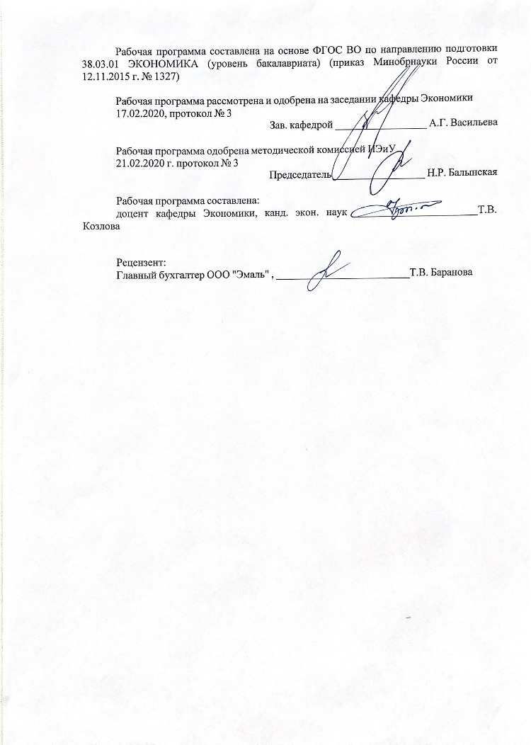
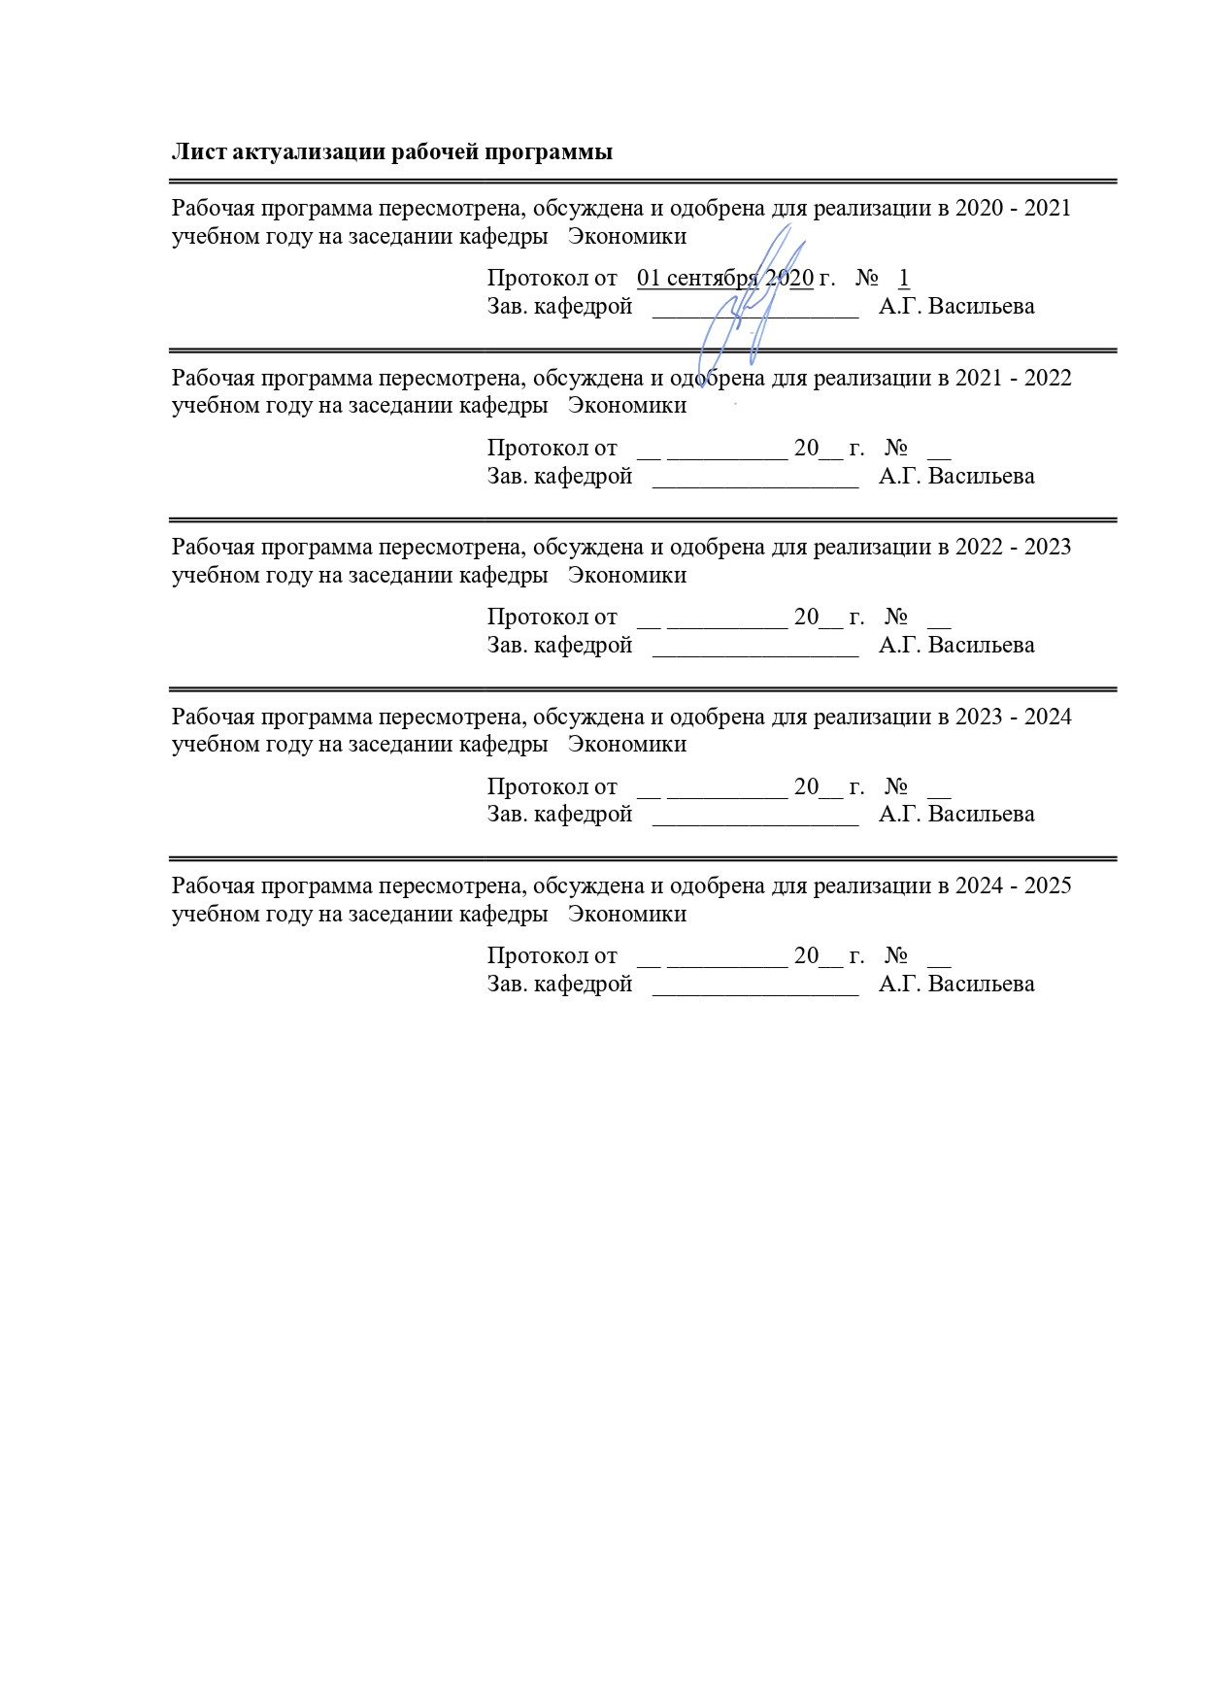

1 Цели освоения дисциплины (модуля)
Целями освоения дисциплины (модуля) «Международные стандарты финансовой отчётности» является формирование у бакалавров теоретических знаний и практических навыков ведения учета, формирования показателей отчетности в соответствии с требованиями международных стандартов, а также формирование компетенций в части способности, используя отечественные и зарубежные источники информации, собрать необходимые данные, проанализировать их и подготовить информационный обзор и/или аналитический отчет.
2 Место дисциплины (модуля) в структуре образовательной программы
Дисциплина Международные стандарты финансовой отчетности входит в вариативную часть учебного плана образовательной программы.
Для изучения дисциплины необходимы знания (умения, владения), сформированные в результате изучения дисциплин/ практик:
Бухгалтерский учет
Экономический анализ
Финансовый анализ
Знания (умения, владения), полученные при изучении данной дисциплины будут необходимы для изучения дисциплин/практик:
Управленческий анализ
Бизнес-планирование
Подготовка к защите и защита выпускной квалификационной работы
Подготовка к сдаче и сдача государственного экзамена
Производственная – преддипломная практика
3 Компетенции обучающегося, формируемые в результате освоения
дисциплины (модуля) и планируемые результаты обучения
В результате освоения дисциплины (модуля) «Международные стандарты финансовой отчетности» обучающийся должен обладать следующими компетенциями:
Структурный  элемент  компетенции | Планируемые результаты обучения
ПК-7 способностью, используя отечественные и зарубежные источники информации, собрать необходимые данные проанализировать их и подготовить информационный обзор и/или аналитический отчет
Знать | − основные правила сбора данных, используя отечественные и зарубежные источники информации, для составления и аудита отчётности в соответствии с международными стандартами;   Содержание МСФО;
Уметь | − выделять фазы, стадии и этапы трансформации отчётности из российского формата в формат международных стандартов; вести сопроводительную документацию процесса трансформации; оценивать точность процесса трансформации

Владеть | − практическими навыками сбора, анализа и обработки данных для составления и анализа международной финансовой отчётности с целью подготовки информационного обзора и/или аналитического отчета для решения профессиональных задач   основными методами решения задач в области бухгалтерского учета;   профессиональным языком предметной области знания;   способами совершенствования профессиональных знаний и умений путем использования возможностей информационной среды.

 | 4. Структура, объём и содержание дисциплины (модуля)
Общая трудоемкость дисциплины составляет 4 зачетных единиц 144 акад. часов, в том числе:
– контактная работа – 12,9 акад. часов:
– аудиторная – 10 акад. часов;
– внеаудиторная – 2,9 акад. часов
– самостоятельная работа – 122,4 акад. часов;
– подготовка к экзамену – 8,7 акад. часа

Форма аттестации - экзамен
Раздел/ тема  дисциплины |  | Курс | Аудиторная  контактная работа  (в акад. часах) |  |  | Самостоятельная работа студента | Вид самостоятельной  работы | Форма текущего контроля успеваемости и  промежуточной аттестации | Код компетенции
 |  | Курс | Лек. | лаб.  зан. | практ. зан.
1. Общие положения международных стандартов
1.1 Роль и назначение международных стандартов финансовой отчётности (МСФО) |  | 3 | 4 |  | 6/2И | 20,4 | Подготовка презентации по теме | Презентация по теме. Тест проверки знаний на образовательном портале | ПК-7
1.2 Состав и структура финансовой отчётности |  | 3 |  |  |  | 18 | Решение кейса по составлению отчетности. Поиск форм отчетности действующих организаций | Защита кейса. Тест проверки знаний на образовательном портале | ПК-7
1.3 Структура МСФО в РФ |  | 3 |  |  |  | 10 | Составление схемы структуры МСФО в РФ | Задание на образовательном портале | ПК-7
Итого по разделу |  |  | 4 |  | 6/2И | 48,4
2. Положения основных МСФО
2.1 МСФО по требованиях к финансовой отчетности |  | 3 |  |  |  | 8 | Задачи по составлению финансовой отчетности | Задание на образовательном портале. Тест на образовательном портале | ПК-7
2.2 МСФО по учету основных средств |  | 3 |  |  |  | 8 | Задачи по оценке основных средств, по расчету амортизационнн ых отчислений. | Задание на образовательном портале. Тест на образовательном портале | ПК-7
2.3 МСФО по учету запасов |  | 3 |  |  |  | 6 | Задачи по оценке запасов | Задание на образовательном портале | ПК-7
2.4 МСФО по учету финансовых вложений |  | 3 |  |  |  | 10 | Самостоятельное изучение темы | Презентация материала по теме | ПК-7
2.5 МСФО по учету объектов, предназначенных для продажи |  | 3 |  |  |  | 6 | Самостяотельное изучение темы | Презентация материала по теме | ПК-7
2.6 МСФО по учету выручки |  | 3 |  |  |  | 8 | Решение задач | Задание на образовательном портале. Тест проверки знаний на образовательном портале | ПК-7
2.7 МСФО по оценочным обязательствам, условным обязательтсвам и активам |  | 3 |  |  |  | 8 | Задачи по оценке оценочных обязательств | Задание на образовательном портале. Тест - эссе на образовательном портале | ПК-7
2.8 МСФО по консолидированной отчетности |  | 3 |  |  |  | 20 | Подготовка презентации. Решение кейса. | Презентация. Задание на образовательном портале | ПК-7
Итого по разделу |  |  |  |  |  | 74
Итого за семестр |  |  | 4 |  | 6/2И | 122,4 |  | экзамен
Итого по дисциплине |  |  | 4 |  | 6/2И | 122,4 |  | экзамен

5 Образовательные технологии
Для реализации предусмотренных видов учебной работы в качестве образовательных технологий преподаваемой дисциплины «Международные стандарты финансовой отчётности» используются традиционная и модульно-компетентностная технологии.
Лекции могут проходить в традиционной форме, в форме лекций-консультаций и проблемных лекций. Теоретический материал на проблемных лекциях является результатом усвоения полученной информации посредством постановки проблемного вопроса и поиска путей его решения. На лекциях-консультациях изложение нового материала сопровождается постановкой вопросов и дискуссией в поисках ответов на эти вопросы. При передаче необходимых теоретических знаний частично используются мультимедийные средства и технологии.
Формы учебных занятий с использованием технологий проблемного обучения:
Проблемная лекция – изложение материала, предполагающее постановку проблемных и дискуссионных вопросов, освещение различных научных подходов, авторские комментарии, связанные с различными моделями интерпретации изучаемого материала.
Лекция «вдвоем» (бинарная лекция) – изложение материала в форме диалогического общения двух преподавателей (например, реконструкция диалога представителей различных научных школ, «ученого» и «практика» и т.п.).
Практическое занятие в форме практикума – организация учебной работы, направленная на решение комплексной учебно-познавательной задачи, требующей от студента применения как научно-теоретических знаний, так и практических навыков.
Практическое занятие на основе кейс-метода – обучение в контексте моделируемой ситуации, воспроизводящей реальные условия научной, производственной, общественной деятельности. Обучающиеся должны проанализировать ситуацию, разобраться в сути проблем, предложить возможные решения и выбрать лучшее из них. Кейсы базируются на реальном фактическом материале или же приближены к реальной ситуации.

6 Учебно-методическое обеспечение самостоятельной работы обучающихся
Представлено в приложении 1.
7 Оценочные средства для проведения промежуточной аттестации
Представлены в приложении 2.
8 Учебно-методическое и информационное обеспечение дисциплины (модуля)
а) Основная литература:
Мизиковский, Е. А. Международные стандарты финансовой отчетности и современный бухгалтерский учет в России : учебник для вузов / Е. А. Мизиковский, Т. Ю. Дружиловская, Э. С. Дружиловская. — Москва : Магистр : ИНФРА-М, 2019. — 560 с. - ISBN 978-5-9776-0505-2. - Текст : электронный. - URL: https://znanium.com/read?id=344142 (дата обращения: 01.09.2020). – Режим доступа: по подписке.
Суворова, С. П. Международные стандарты аудита: Учебное пособие / С.П. Суворова, Н.В. Парушина, Е.В. Галкина. - 2-e изд., перераб. и доп. - М.: ИД ФОРУМ: НИЦ Инфра-М, 2018. - 304 с. (Высшее образование). ISBN 978-5-8199-0503-6. - Текст : электронный. - URL: https://znanium.com/read?id=368275 (дата обращения: 01.09.2020). – Режим доступа: по подписке.

б) Дополнительная литература:
Алисенов, А. С. Международные стандарты финансовой отчетности : учебник и практикум для вузов / А. С. Алисенов. - 2-е изд., перераб. и доп. - Москва : Издательство Юрайт, 2020. - 404 с. - (Высшее образование). - ISBN 978-5-534-04564-2. - Текст : электронный // ЭБС Юрайт [сайт]. - URL: https://urait.ru/viewer/mezhdunarodnye-standarty-finansovoy-otchetnosti-450402 (дата обращения: 01.09.2020)
Трофимова, Л. Б. Международные стандарты финансовой отчетности : учебник и практикум для вузов / Л. Б. Трофимова. - 5-е изд., испр. и доп. - Москва : Издательство Юрайт, 2020. - 242 с. - (Высшее образование). - ISBN 978-5-534-10749-4. - Текст : электронный // ЭБС Юрайт [сайт]. - URL: https://urait.ru/viewer/mezhdunarodnye-standarty-finansovoy-otchetnosti-449936 (дата обращения: 01.09.2020)
Штефан, М. А. Основы аудита : учебник и практикум для вузов / М. А. Штефан, О. А. Замотаева, Н. В. Максимова ; под общей редакцией М. А. Штефан. - 2-е изд., перераб. и доп. - Москва : Издательство Юрайт, 2020. - 294 с. - (Высшее образование). - ISBN 978-5-534-13601-2. - Текст : электронный // ЭБС Юрайт [сайт]. - URL: https://urait.ru/viewer/osnovy-audita-466077 (дата обращения: 01.09.2020)

в) Методические указания:
Международные стандарты финансовой отчетности : лабораторный практикум / сост.: А. А. Акимов, Е. А. Фатеева. – Пенза : Изд-во ПГУ, 2017. – 48 с. - Текст : электронный. - URL: https://dep_bunia.pnzgu.ru/files/dep_bunia.pnzgu.ru/msfo_lp_bak__akimov_fateeva.pdf (дата обращения: 01.09.2020)

г) Программное обеспечение и Интернет-ресурсы:
Программное обеспечение
 | Наименование ПО | № договора | Срок действия лицензии
 | MS Windows 7 Professional(для классов) | Д-1227-18 от 08.10.2018 | 11.10.2021
 | MS Office 2007 Professional | № 135 от 17.09.2007 | бессрочно
 | 7Zip | свободно распространяемое ПО | бессрочно
 | FAR Manager | свободно распространяемое ПО | бессрочно

Профессиональные базы данных и информационные справочные системы
- Сайт нормативно-справочной системы “Консультант Плюс” www.consultant.ru
- Информационно-правовой портал “Гарант” www.garant.ru
- Официальный сайт Министерства финансов Российской Федерации http://minfin.ru/ru/
- Интернет-ресурс для бухгалтеров БУХ.1С http://buh.ru/

Информационные ресурсы компании "СКБ Контур" https://kontur.ru/

Официальный сайт журнала “Главная книга” http://glavkniga.ru/

Практическая энциклопедия бухгалтера “Бератор” http://www.berator.ru/
- Информационная система - Единое окно доступа к информационным ресурсам. - URL: http://window.edu.ru/, свободный доступ
- Международная база полнотекстовых журналов Springer Journals. – Режим доступа: http://link.springer.com/, вход по IP-адресам вуза
- Международная база справочных изданий по всем отраслям знаний SpringerReference. – Режим доступа: http://www.springer.com/references, вход по IP-адресам вуза
- Международная наукометрическая реферативная и полнотекстовая база данных научных изданий «Web of science». – Режим доступа: http://webofscience.com, вход по IP-адресам вуза
- Международная реферативная и полнотекстовая справочная база данных научных изданий «Scopus». – Режим доступа: http://scopus.com, вход по IP-адресам вуза
- Национальная информационно-аналитическая система – Российский индекс научного цитирования (РИНЦ). – Режим доступа: https://elibrary.ru/project_risc.asp , регистрация по логину и паролю
- Поисковая система Академия Google (Google Scholar). - URL: https://scholar.google.ru/
- Российская Государственная библиотека. Каталоги. – Режим обращения: https://www.rsl.ru/ru/4readers/catalogues/ , свободный доступ

9 Материально-техническое обеспечение дисциплины (модуля)
Материально-техническое обеспечение дисциплины включает:
1.Учебные аудитории для проведения занятий лекционного типа: Мультимедийные средства хранения, передачи и представления информации
2. Учебные аудитории для проведения практических занятий, групповых и индивидуальных консультаций, текущего контроля и промежуточной аттестации: Мультимедийные средства хранения, передачи и представления информации. Комплекс тестовых заданий для проведения промежуточных и рубежных контролей.
3. Помещения для самостоятельной работы обучающихся: персональные компьютеры с пакетом MS Office, вы-ходом в Интернет и с доступом в электронную информационно-образовательную среду университета.
4. Помещения для хранения и профилактического обслуживания учебного оборудования: шкафы для хранения учебно-методической документации, учебного оборудования и учебно-наглядных пособий.

Приложение 1

Учебно-методическое обеспечение самостоятельной работы бакалавров
По дисциплине «Международные стандарты финансовой отчётности» предусмотрена аудиторная и внеаудиторная самостоятельная работа обучающихся.
Аудиторная самостоятельная работа студентов предполагает решение контрольных задач на практических занятиях.

Примерные аудиторные контрольные работы (АКР):

АКР №1
Задание 1
Совокупные активы компании «Уэйн компании» составили на начало года 800 000 $, а совокупные обязательства – 300 000 $. Ответьте на вопросы:
- какова сумма акционерного капитала на конец года, если в течение года совокупные активы увеличились на 250 000 $, а совокупные обязательства уменьшились на 150 000 $;
- какова сумма совокупных активов на конец года, если в течение года акционерный капитал уменьшился на 130 000 $, а совокупные обязательства увеличились на 360 000 $;
- какова сумма совокупных обязательств на конец года, если в течение года акционерный капитал увеличился на 190 000 $, а совокупные активы уменьшились на 90 000 $.
 | Начало года | На конец года
Совокупные активы
Совокупные обязательства
Акционерный капитал

 | Начало года | На конец года
Совокупные активы
Совокупные обязательства
Акционерный капитал

 | Начало года | На конец года
Совокупные активы
Совокупные обязательства
Акционерный капитал

Задание 2
Компания «Жаке карпет клининг» отразила в бухгалтерском балансе следующие статьи: автофургон, кредиторская задолженность, денежные средства, чистящие средства, дебиторская задолженность, вексели к оплате, обыкновенные акции, нераспределённая прибыль, оборудование.
Определить какие статьи относятся к активам, обязательствам и акционерному капиталу.

Активы | Обязательства | Акционерный капитал

Вопросы для самоконтроля к теме 1:
1. Зачем российским предприятиям в России использовать МСФО?
2. Какие основные виды учета применяются для составления отчетно-
сти и какой вид учета регулируют МСФО?
3. С какими изменениями в мировой экономике связано появление
идеи разработки международных стандартов финансовой отчетности?

АКР № 2
Вопросы для самоконтроля:
1. Является ли международная финансовая отчетность управленче-
ской?
2. Каковы основные разделы баланса?
3. Почему доходы от инвестиций не включаются в выручку?
55
4. В каком разделе отчета о прибылях и убытках отражается доход в
виде курсовой разницы?
5. Из каких классов состоит капитал?
6. Почему выкуп у акционеров собственных акций компании влияет
на изменения в ее капитале?
7. Зачем строится отчет о движении денежных средств?
8. Что такое операционная деятельность?
9. Что такое инвестиционная деятельность?
10. Что такое финансовая деятельность?
11. Чем отличается прямой способ построения отчета о движении де-
нежных средств от косвенного?
12. К какому виду деятельности относятся проценты и дивиденды?
Задания для самопроверки:
Задание 1. Используя следующие данные, подготовьте Баланс для компани Джей на 31 декабря 200× г.
Счета к оплате $2,500
Джей, капитал 3,600
Денежные средства 1,200
Оборудование 3,300
Счета к получению 1,600
Задание 2. Используя следующие данные, подготовьте Баланс для компани Дилэй на 31 декабря 200×г., определив недостающую сумму:
Счета к получению $ 800
Жалование к выплате 250
Дилэй, Капитал 13,750
Здание 10,000
Денежные средства ?

АКР 3
1. Отчет о движении денежных средств раскрывает изменения, про-
изошедшие в отчетном периоде:
а) в дебиторской задолженности предприятия;
б) в кредиторской задолженности предприятия;
в) в денежных средствах и их эквивалентах;
г) в основных средствах предприятия.
31. Отчет о движении денежных средств включает в себя все перечис-
ленные разделы, за исключением:
а) реализационная деятельность;
б) основная деятельность;
в) инвестиционная деятельность;
г) финансовая деятельность.
2. Высоколиквидные краткосрочные инвестиции, которые могут
быть быстро конвертированы в деньги с незначительным риском измене-
ния ценности, называются:
а) расходы будущих периодов;
б) начисленные доходы;
в) денежные эквиваленты;
г) краткосрочная дебиторская задолженность.
3. Получение дивидендов от инвестиций в акции отражается в отчете
о движении денежных средств в разделе:
а) неденежные инвестиции и финансовая деятельность;
б) операционная деятельность;
в) инвестиционная деятельность;
г) финансовая деятельность.
4. Выдача кредитов другому предприятию отражается в разделе:
а) неденежные инвестиции и финансовая деятельность;
б) операционная деятельность;
в) инвестиционная деятельность;
г) финансовая деятельность.
5. Выпуск облигаций отражается в отчете о движении денежных
средств в разделе:
а) неденежные инвестиции и финансовая деятельность;
б) операционная деятельность;
в) инвестиционная деятельность;
г) финансовая деятельность.
64
6. Все перечисленное ниже приводится в разделе “Финансовая дея-
тельность” отчета о движении денежных средств, составленного по пря-
мому методу, за исключением:
а) выпуск обыкновенных акций;
б) выкуп ранее выпущенных акций;
в) выплата денежными средствами дивидендов.
7. Если сумма поступлений денег от покупателей составила 634000
руб., а расчеты с заказчиками сократились на 19400 руб. за тот же период,
то величина продаж составила:
а) 654200 руб.;
б) 615400 руб.;
в) 634800 руб.;
г) недостаточно информации.
8. Компания объявила величину дохода в виде процентов равной
29450 руб. В то же время сумма процентов к получению сократилась на
2600 руб. Определить величину оплаченных процентов:
а) 26850 руб.;
б) 29450 руб.;
в) 32050 руб.;
г) недостаточно информации.
9. Компания начала год с дебиторской задолженностью за постав-
ленные в кредит товары в сумме 46700 руб. и закончила год с величиной
дебиторской задолженности 31900 руб. Величина продаж за год составила
687000 руб. Определить величину денежных поступлений по задолженно-
сти:
а) 701800 руб.;
б) 672200 руб.;
в) 733700 руб.;
г) 655100 руб.
10. В промежуточной отчетности:
а) должны быть представлены все основные финансовые отчеты за
промежуточный период;
б) должны быть представлены только бухгалтерский баланс и отчет о
прибылях и убытках за промежуточный период;
в) выбор отчетов, представляемых в промежуточной финансовой от-
четности, осуществляет менеджмент компании.

АКР 4

5,600 единиц продукта по $21 за единицу. В течение второго года было
закуплено 6,000 единиц этого продукта по цене $24, и в третьем году –
5,000 единиц по цене $30. Компания считает, что конечные запасы на ко-
нец каждого года должны быть в размере 1,000 единиц. Компания продает
товары со 100% наценкой над себестоимостью.
Требуется:
1.Рассчитайте себестоимость реализованной продукции и стоимость
конечных запасов для каждого
• метод ФИФО;
• метод ЛИФО.
2.Какие выводы Вы можете сделать?

АКР 5
Задача 5. Используя метод закупок по чистой цене (метод нетто), запи-
шите в главном журнале следующие хозяйственные операции:
1.В системе непрерывного учета запасов.
2.В системе периодического учета запасов.
Март
11 Получены 4,000 упаковок лекарства по стоимости $200 за упаковку
на условиях 2/10, н/30, станция назначения.
15 Продано 200 упаковок лекарства по $360 за упаковку, на условиях
н/10, станция отправления.
17 Возвращено 50 упаковок лекарства, у которых была повреждена
упаковка, поставщикам по полной стоимости кредита.
20 Заплачена поставщикам вся сумма задолженности за покупку, сде-
ланную 11 марта.
Задача 6. Компания купила трактор, который уже использовался в работе
на другом предприятии, за $35,000. Прежде, чем использовать трактор,
необходимо было заменить шины, цена $2,200, произвести регулировку и
мелкий ремонт мотора, стоимость – $2,800 и заправить топливом на сум-
му $150. Предполагается, что трактор будет использоваться в течение
шести лет, ликвидационная стоимость в конце срока полезного использо-
вания составит $4,000.
Требуется:
1.Определить первоначальную и амортизируемую стоимость тракто-
ра.
2.Рассчитать сумму начисленного износа за первый год работы при
использовании прямолинейного метода.
Задача 7. Линда Уокер открыла предприятие по мойке автомашин, инве-
стировав $480,000. На эти средства были приобретены участок земли, зда-
ние и необходимое оборудование. Если бы все активы приобретались от-
дельно, то земля имела стоимость $120,000, здание – $270,000, оборудова-
ние – $210,000.
Требуется:
Определить стоимость земли, здания и оборудования, по которой они
будут отражены на счетах бухгалтерского учета.
Задача 8. Компания купила грузовик за $90,000 13 января 200× года. Предпола-
гается, что грузовик проработает пять лет, величина пробега составит 200,000
миль, в конце срока использования грузовик будет иметь ликвидационную
99
стоимость $15,000. В течение 200× года пробег грузовика составил 48,000 миль.
Финансовый год на фирме заканчивается 31 декабря.
Требуется:
1.Рассчитать величину начисленного износа в 200× году, используя
• метод прямолинейного списания;
• производственный метод;
• метод по сумме чисел лет работы оборудования;
• метод удвоенного уменьшающегося остатка.
2.Написать бухгалтерскую проводку, которую сделает компания в
200× году для начисления износа при прямолинейном методе.
3.Показать, как в бухгалтерском балансе на 31 декабря 200× года бу-
дет отражена стоимость грузовика.__

Примерные индивидуальные домашние задания (ИДЗ):
ИДЗ №1
Задания для самопроверки:

Задача 1. Ответьте на каждый из указанных вопросов, показав необходимые
вычисления:
1. Активы компании Олдпорт равны $650,000, собственный капитал
составляет $360,000. Чему равны обязательства компании Олдпорт?
2. Обязательства и собственный капитал компании Олимп составляют
соответственно $95,000 и $32,000. Чему равны активы компании?
3. Обязательства компании Центр равны одной трети суммы всех ее
активов. Собственный капитал равен $120,000. Чему равны обязательства компании?
4. В начале года активы компании Шерман составляли $220,000, а
собственный капитал равнялся $100,000. В течение года активы увеличились на $60,000, а обязательства уменьшились на $10,000. Чему равен собственный капитал компании Шерман на конец года?

Задача 2. Для компании Портал известны следующие данные:

 | Активы | Обязательства
Начало года | $140,000 | $60,000
Конец года | $200,000 | $70,000

В течение года собственник инвестировал $20,000 и изъял $24,000.
Какая чистая прибыль была заработана в течение года?

ИДЗ 2
Задача 1. Используя балансовое уравнение и следующую информацию, опре
делите чистую прибыль за год для каждого из четырех перечисленных случаев (каждый случай рассматривать независимо друг от друга):

 | Активы | Обязательства
Начало года | $70,000 | $30,000
Конец года | $100,000 | $50,000

1. В течение года собственники не делали ни вложений, ни изъятий
капитала.
2. Были сделаны инвестиции в размере $10,000, но не было изъятий.
3. Инвестиций не делалось, но производились изъятия на общую сумму $2,000.
4. В течение года собственники вложили $5,000, а изъяли $3,000.

Задача 2. Составьте таблицу, в названии строк которой пункты приведенного
ниже списка операций, а в заголовках трех столбцов – «Активы», «Обязательства» и «Капитал». Для каждой операции из ниже приведенного списка заполните соответствующую строку, проставляя знак влияния ее на соответствующий раздел балансового уравнения: «+» в случае увеличения, «–» в случае уменьшения, «0» в случае отсутствия влияния.
• Закуплены офисные принадлежности в кредит;
• Погашена задолженность за принадлежности;
• Оплачено недельное жалованье служащим;
• Собственник изъял часть денежных средств;
• Закуплен грузовик за деньги;
• Получен счет за телефон, который будет оплачен в следующем ме-
сяце;
• Выставлен счет клиенту за оказанные услуги;
• Собственник сделал дополнительные инвестиций.

Тест:
1. Все перечисленное ниже относится к целям, в достижении которых
основная роль отводится Комитету по международным стандартам фи-
нансовой отчетности, за исключением:
а) разрабатывать высококачественные единые стандарты финансовой
отчетности;
б) проводить работу по конвергенции МСФО с национальными пра-
вилами и стандартами учета;
в) проводить работу по замене национальных стандартов на междуна-
родные стандарты;
г) обеспечивать распространение и контроль за применением МСФО.
2. Правление КМСФО не принимает на себя обязательств:
а) поддерживать цели КМСФО;
б) поддерживать работу КМСФО;
в) перестраивать национальные стандарты;
г) публиковать каждый Международный стандарт.
3. Международные стандарты не применяются:
а) к бухгалтерскому балансу;
б) к отчету о прибылях и убытках;
в) к отчету об изменении финансового положения;
г) к управленческой отчетности.
4. Международные стандарты финансовой отчетности применяются:
а) ко всем статьям финансовой отчетности;
б) ко всем существенным статьям финансовой отчетности;
в) к несущественным статьям финансовой отчетности;
г) к выборочным статьям финансовой отчетности.
5. Утвержденным текстом любого проекта положения или стандарта
считается текст:
а) на английском языке;
б) на французском языке;
в) на русском языке;
г) на испанском языке.
6. Международные стандарты финансовой отчетности:
а) носят обязательный характер;
б) носят рекомендательный характер;
в) могут применяться частично;
г) могут вообще не применяться;
д) носят обязательный характер для тех компаний, которые приняли
решение готовить отчетность по МСФО.
6. Различия в бухгалтерском учете и отчетности различных стран обу-
словлены:
а) связями финансовой отчетности и налогообложения;
б) юридическими системами;
в) различиями в возможностях профессиональных организаций;
г) источниками финансирования экономики;
д) всем вышеперечисленным.
7. Какая модель учета развивается в России:
а) британо-американская;
б) исламская;
в) континентальная;
г) южноамериканская.
8. При какой модели учета максимальное влияние профессиональных
организаций в регулировании учета и отчетности:
а) южноамериканская;
б) континентальная;
в) британо-американская;
г) исламская.
9. Прототипом международных стандартов явились:
а) национальные стандарты развитых стран;
29
б) нет аналогов;
в) американские стандарты учета;
г) директивы Евросоюза.
10. Различия МСФО и ГААП наиболее существенны в отношении:
а) страховых выплат;
б) денежных средств;
в) изменения в бухгалтерских оценках;
г) регламентации форм бухгалтерской отчетности.
11. Приоритет исторической стоимости имеет место в:
а) МСФО;
б) ГААП;
г) повсеместно.
12. Метод ЛИФО не применяется в:
а) России;
б) МСФО;
в) ГААП;
г) везде кроме МСФО;
д) везде кроме ГААП.
13. Ведущей организацией по унификации учета является:
а) Совет по международным стандартам учета;
б) Комиссия по ценным бумагам и биржам;
в) Американская бухгалтерская организация;
г) Комитет по международным стандартам финансовой отчетности.
14. Комитет по международным стандартам финансовой отчетности
находится:
а) в Брюсселе;
б) в Вашингтоне;
в) В Лондоне;
г) в Москве.
15. Разработка системы стандартов, применимых к любой стране и в
любой ситуации – суть идеи:
а) гармонизации;
б) стандартизации;
в) унификации.
16. Структурой КМСФО, занимающейся разработкой стандартов, яв-
ляется:
а) Консультативный совет по стандартам;
б) Комитет по интерпритациям;
в) Персонал СМСФО;
г) Попечители МСФО;
д) Совет по международным стандартам.
17. На современном этапе КМСФО разработано порядка:
30
а) 40 стандартов;
б) 100 стандартов;
в) 80 стандартов;
г) 10 стандартов.
18. Окончательный вариант стандарта формируется после:
а) утверждения дискуссионного документа;
б) рассмотрения комментариев;
в) утверждения Проекта положения;
г) всего вышеперечисленного.
19. МСФО и ГААП находятся в стадии:
а) конкуренции;
б) конвергенции;
в) поглощения МСФО;
г) поглощения ГААП.
20. КМСФО был создан:
а) в 1929 году;
б) в 60-х годах прошлого века;
в) в 1973 году;
г) в 2001 году.__

ИДЗ 3
Тест:
1. Бухгалтерский баланс описывает финансовое положение предпри-
ятия:
а) на определенную дату;
б) за определенный период;
в) возможен первый и второй варианты;
г) не является обязательным отчетом.
2. В бухгалтерском балансе величина капитала равна:
а) Активы + Обязательства;
б) Активы – Обязательства;
в) Активы + Пассивы;
г) Активы – Пассивы.
3. В бухгалтерском балансе в разделе активов необходимо указывать
все перечисленные ниже статьи, за исключением:
а) основных средств;
б) убытков;
в) денежных средств;
г) нематериальных активов.
4. В бухгалтерском балансе в разделе обязательств необходимо ука-
зывать все перечисленные ниже статьи, за исключением:
а) кредиторской задолженности;
б) задолженности по зарплате;
в) нераспределенной прибыли;
г) долгосрочных обязательств.
5. В бухгалтерском балансе в разделе капитала необходимо указывать
все перечисленные ниже статьи, за исключением:
а) доходов;
б) расходов;
в) резервов на покрытие убытков;
г) выкупленных акций.
6. К финансовым активам, отражаемым в балансе, не относятся:
60
а) выкупленные облигации;
б) денежные эквиваленты;
в) купленные акции;
г) векселя полученные.
7. К запасам, отражаемым в балансе, относится все перечисленное
ниже, за исключением:
а) товаров;
б) материалов;
в) готовой продукции;
г) оборудования.
8. К дебиторской задолженности, показываемой в балансе, относится
все перечисленное ниже, за исключением:
а) расчетов с покупателями и заказчиками;
б) выданных авансов;
в) задолженности за приобретенные товары.
9. Изменения по статье “Денежные средства” раскрываются:
а) в отчете о прибылях и убытках;
б) в отчете об изменениях в капитале;
в) в отчете о движении денежных средств;
г) в примечаниях к балансу.
10. Отчет о прибылях и убытках отражает:
а) финансовое положение предприятия;
б) изменения финансового положения;
в) сумму денег, полученную или выплаченную в отчетном периоде;
г) признанные доходы и расходы.
11. Отчет о прибылях и убытках отражает все перечисленные ниже
статьи, за исключением:
а) выручки от продажи;
б) результатов операционной деятельности;
в) денежных эквивалентов;
г) затрат на финансирование.
12. МСФО предусмотрены:
а) один метод представления отчета о прибылях и убытках;
б) два формата представления отчета о прибылях и убытках;
в) три формата представления отчета о прибылях и убытках;
г) четыре формата представления отчета о прибылях и убытках.
13. Величина чистой прибыли при использовании обоих форматов:
а) зависит от метода представления отчета о прибылях и убытках;
б) не зависит от метода представления отчета о прибылях и убытках.
14. Выручка от продажи включает в себя все перечисленное ниже, за
исключением:
а) реализации готовой продукции;
61
б) продажи ненужного сырья;
в) доходов от инвестиций;
г) страховых возмещений за реализованные товары.
15. Затраты на производство, указываемые в отчете о прибылях и
убытках, включают в себя все перечисленное ниже, за исключением:
а) производственных материалов;
б) расходов на маркетинг произведенной продукции;
в) заработной платы производственных рабочих;
г) производственных накладных расходов.
16. Отчет об изменениях в капитале показывает все перечисленное
ниже, за исключением:
а) движения капитала по классам;
б) остатка капитала на начало периода;
в) выручки от продажи;
г) остатка капитала на конец периода.
17. Все перечисленное ниже влияет на изменения в капитале, за ис-
ключением:
а) сделок с собственниками;
б) расчетов с дебиторами;
в) изменений нераспределенной прибыли;
г) доходов и расходов, не признаваемых в отчете о прибылях и убыт-
ках.
18. Выплата дивидендов:
а) увеличивает капитал;
б) уменьшает капитал;
в) не влияет на капитал.
19. Получение дивидендов:
а) увеличивает капитал;
б) уменьшает капитал;
в) не влияет на капитал.
20. Продажа акций по цене выше номинальной:
а) увеличивает капитал;
б) уменьшает капитал;
в) не влияет на капитал.

ИДЗ 4

Задача 7. Линда Уокер открыла предприятие по мойке автомашин, инве-
стировав $480,000. На эти средства были приобретены участок земли, зда-
ние и необходимое оборудование. Если бы все активы приобретались от-
дельно, то земля имела стоимость $120,000, здание – $270,000, оборудова-
ние – $210,000.
Требуется:
Определить стоимость земли, здания и оборудования, по которой они
будут отражены на счетах бухгалтерского учета.
Задача 8. Компания купила грузовик за $90,000 13 января 200× года. Предпола-
гается, что грузовик проработает пять лет, величина пробега составит 200,000
миль, в конце срока использования грузовик будет иметь ликвидационную
99
стоимость $15,000. В течение 200× года пробег грузовика составил 48,000 миль.
Финансовый год на фирме заканчивается 31 декабря.
Требуется:
1.Рассчитать величину начисленного износа в 200× году, используя
• метод прямолинейного списания;
• производственный метод;
• метод по сумме чисел лет работы оборудования;
• метод удвоенного уменьшающегося остатка.
2.Написать бухгалтерскую проводку, которую сделает компания в
200× году для начисления износа при прямолинейном методе.
3.Показать, как в бухгалтерском балансе на 31 декабря 200× года бу-
дет отражена стоимость грузовика.__

ИДЗ 5
Задача 9. Компания купила грузовик за $90,000 1 июля 200× года. Предполага-
ется, что грузовик проработает пять лет, величина пробега составит 200,000
миль, в конце срока использования грузовик будет иметь ликвидационную
стоимость $15,000. В течение 200× года пробег грузовика составил 48,000 миль.
Финансовый год на фирме заканчивается 31 декабря.
Требуется:
1.Рассчитать величину начисленного износа в 200× году, используя
• метод прямолинейного списания;
• производственный метод;
• метод по сумме чисел лет работы оборудования;
• метод удвоенного уменьшающегося остатка.
2.Написать бухгалтерскую проводку, которую сделает компания в
200× году для начисления износа при прямолинейном методе.
3.Показать, как в бухгалтерском балансе на 31 декабря 200× года бу-
дет отражена стоимость грузовика.

Вопросы для самостоятельной работы и подготовки к итоговому контролю:

- Предпосылки и исторические этапы создания международных стандартов финансовой отчетности
- Взаимосвязь МСФО с другими системами учета и отчетности.
- Перспективы и проблемы внедрения МСФО в России.
- Концептуальные основы реформирования российской системы бухгалтерского учета и бухгалтерской отчетности в соответствии с МСФО
- Цель и задачи формирования финансовой отчетности в соответствии с МСФО.
- Состав и структура системы международных стандартов финансовой отчетности
- Интерпретации к Международным стандартам финансовой отчетности.
- Принципы формирования финансовой отчетности в соответствии с МСФО.
- Качественные характеристики информации финансовой отчетности.
- Определение и порядок признания элементов финансовой отчетности.
- Основные виды оценки активов организации в системе МСФО. Понятие справедливой стоимости.
- Этапы формирования финансовой отчетности.
- Общие положения формирования финансовой отчетности в соответствии с МСФО.
- Представление финансовой отчетности в соответствии с МСФО 1.
- Состав финансовой отчетности в соответствии с МСФО.
- Правила подготовки отчета о финансовом положении компании (балансового отчета), его связь с другими формами отчетности.
- Содержание, порядок составления и представления отчета о совокупном доходе.
- Особенности составления отчета об изменениях капитала в соответствии с МСФО.
- Формирование отчета о движении денежных средств согласно МСФО 7.
- Пояснения к финансовой отчетности в системе МСФО.
- Содержание и назначение примечаний к финансовой отчетности.
- Учетная политика организации в соответствии с требованиями МСФО.
- Методика отражения в финансовой отчетности изменений в расчетных оценках и ошибок (МСФО 8).
- Материальные активы: состав и оценка в соответствии с МСФО.
- Учет запасов в соответствии с МСФО 2.
- Учет основных средств в соответствии с МСФО 16
- Учет и раскрытие в финансовой отчетности операций по финансовой аренде в соответствии с МСФО 17
- Учет нематериальных активов в соответствии с МСФО 38 .
- Признание и оценка финансовых инструментов в соответствии с требованиями МСФО.
- Раскрытие и представление информации о финансовых инструментах.
- Раскрытие в финансовой отчетности информации об инвестиционной собственности компании (МСФО 40).
- Виды доходов организации в соответствии с МСФО 18, признание доходов и их раскрытие в финансовой отчетности
- Раскрытие информации о договорах подряда в финансовой отчетности в соответствии с МСФО 11.
- Порядок учета и отражения в отчетности затрат по займам в соответствии с МСФО 23.
- Учет и раскрытие в финансовой отчетности информации о вознаграждениях работников в соответствии с МСФО 19
- Учет и отчетность по программам пенсионного обеспечения в соответствии с МСФО 26.
- Раскрытие в финансовой отчетности информации о резервах в соответствии с МСФО 37.
- Учет изменений курсов валют в соответствии с МСФО 21
- Критерии обесценения активов в соответствии с МСФО 36.
- Убытки от обесценения активов: признание и оценка в соответствии с МСФО 36. Порядок тестирования активов на обесценение.
- Раскрытие в финансовой отчетности информации об объединении бизнеса в соответствии с МСФО (IFRS) 3.
- Прекращаемая деятельность в соответствии с МСФО (IFRS) 5.
- Понятие консолидированной финансовой отчетности и этапы её подготовки.
- Учет инвестиций в ассоциированные компании в соответствии с МСФО 28.
- Порядок отражения в финансовой отчетности результатов совместной деятельности (МСФО 31).
- Раскрытие в финансовой отчетности информации о связанных сторонах в соответствии с МСФО 24.
- Учет и раскрытие в финансовой отчетности событий после отчетной даты в соответствии с МСФО 10.
- Формирование информации по сегментам в соответствии с МСФО (IFRS) 8.
- Представление промежуточной финансовой отчетности в соответствии с МСФО.
- Унификация, стандартизация и гармонизация в учете.

Приложение 2

Оценочные средства для проведения промежуточной аттестации

а) Планируемые результаты обучения и оценочные средства для проведения промежуточной аттестации:

Структурный элемент  компетенции | Планируемые результаты обучения | Оценочные средства
ПК-7 Способность, используя отечественные и зарубежные источники информации, собрать необходимые данные, проанализировать их и подготовить информационный обзор и/или аналитический отчет
Знать | - основные правила сбора данных, используя отечественные и зарубежные источники информации, для составления и аудита отчётности в соответствии с международными стандартами;  Содержание МСФО; | Перечень теоретических вопросов к экзамену  1. Роль и назначение МСФО.  2. Международные организации, занимающиеся вопросами унификации финансовой отчётности.  3. История создания Совета по международным стандартам финансовой отчётности (СМСФО), состав и характеристика его основных органов, порядок и принципы их формирования, основные задачи СМСФО.  4. Порядок разработки и принятия МСФО, их правовой статус.  5. Состав финансовой отчётности, качественные её характеристики, основные элементы ФО.  6. Измерение элементов финансовой отчетности. Понятие поддержания капитала.  7. Предназначение, сфера действия и содержание МСФО по материальным активам.  8. Предназначение, сфера действия и содержание МСФО по нематериальным активам.  9. Предназначение, сфера действия и содержание МСФО по составлению сегментарной отчётности.  10. Предназначение, сфера действия и содержание МСФО по обесценению активов.  11. Предназначение, сфера действия и содержание МСФО по расходам на вознаграждение работникам и социальное обеспечение.  12. Предназначение, сфера действия и содержание МСФО по обесценению активов.  13. Предназначение, сфера действия и содержание МСФО по финансовым результатам, налогам на прибыль.  14. Предназначение, сфера действия и содержание МСФО по условным: событиям, обязательствам, активам и корректировкам финансовой отчётности.  15. Предназначение, сфера действия и содержание МСФО по ассоциированным дочерним и совместным компаниям.  16. Предназначение, сфера действия и содержание МСФО по объединению компаний и о связанных сторонах.  17. Предназначение, сфера действия и содержание МСФО по финансовым инструментам.  18. Предназначение, сфера действия и содержание МСФО по прибыли на акцию.  19. Предназначение, сфера действия и содержание МСФО по прекращаемой деятельности.  20. Предназначение, сфера действия и содержание МСФО по резервам.  21. Методы трансляции российской отчётности в формат МСФО.  22. Сущность международного аудита, его содержание, цели и задачи.  23. Организации, отвечающие за разработку и реформирование МСА.  24. Содержание и порядок использования международных стандартов аудиторской деятельности за рубежом: содержание МСА, посвящённых по вводным аспектам аудита.  25. Содержание МСА, посвящённых обязанностям аудитора.  26. Содержание МСА, посвящённых планированию.  27. Содержание МСА, посвящённых внутреннему контролю.  28. Содержание МСА, посвящённых аудиторским доказательствам.  29. Содержание МСА, посвящённых использованию работы третьих лиц.  30. Содержание МСА, посвящённых аудиторским выводам и подготовке отчётов (заключений).  31. Содержание МСА, посвящённых специальным областям.  32. Содержание МСА, посвящённых сопутствующим услугам.
Уметь | - выделять фазы, стадии и этапы трансформации отчётности из российского формата в формат международных стандартов; вести сопроводительную документацию процесса трансформации; оценивать точность процесса трансформации | Примерные практические задания для экзамена:  Задание 1. Компания Рейнбоу производит и продает электронные игры. Производство каждой игры обходится компании в $50, цена продажи составляет $90.  Каждая игра продается с гарантией, которая предусматривает бесплатную замену в случае ее поломки в течение двух лет после продажи. На основании  прошлого опыта известно, что 7 % проданных игр было заменено по условиям гарантии. В течение октября компания продала 52,000 игр и 2,800 игр было за-  менено по гарантии.  Требуется:  1.Подготовьте журнальную проводку для регистрации оценочного обязательства по гарантиям в течение месяца.  2.Подготовьте журнальную проводку для регистрации гарантийной замены игр в течение месяца.  Задание 2. Корпорация обычно предоставляет каждому работнику трехнедельный оплачиваемый отпуск за отработанный в компании год. На основе изучения текучести рабочей силы и прошлого опыта» руководство сделало оценку,что 65 % работников уйдут в отпуск в этом году.  Требуется:  1.Предполагая, что заработная плата в компании за август составила $300,000, определите сумму оплаты отпусков для работников за месяц.  2.Подготовьте журнальную проводку для регистрации этой суммы за август.  Задание 3. Компания купила трактор, который уже использовался в работе на другом предприятии, за $35,000. Прежде, чем использовать трактор, необходимо было заменить шины, цена $2,200, произвести регулировку и мелкий ремонт мотора, стоимость – $2,800 и заправить топливом на сумму $150. Предполага-  ется, что трактор будет использоваться в течение шести лет, ликвидационная стоимость в конце срока полезного использования составит $4,000.  Требуется:  1. Определить первоначальную и амортизируемую стоимость трактора.  2. Рассчитать сумму начисленного износа за первый год работы при  использовании прямолинейного метода.
Владеть | - практическими навыками сбора, анализа и обработки данных для составления и анализа международной финансовой отчётности с целью подготовки информационного обзора и/или аналитического отчета для решения профессиональных задач  - основными методами решения задач в области бухгалтерского учета и аудита;  - профессиональным языком предметной области знания;  способами совершенствования профессиональных знаний и умений путем использования возможностей информационной среды. | Задания на решение задач из профессиональной области, комплексные задания  на сумму 4,800$. Задолженность перед поставщиками за ранее приобретенные товары была погашена 31 августа 2007 года в размере 2,300$.  Обменный курс на 18 августа 2017 года составил 26.05 руб./ $, на 31августа 2017 года – 26.01 руб./ $. Рассчитайте курсовую разницу и определите порядок ее признания в финансовой отчетности компании.  Задание 2. Зарубежная компания, созданная 1 марта 2018 года, в течение года произвела и реализовала продукцию на сумму 580,000$. Из  этой суммы 250,000$ было использовано на погашение кредиторской задолженности за поставленные материалы. Прочие выплаты составили 100,000 $. на 31 декабря 2018 года остаток денежных средств составил 230,000$. Обменные курсы за 1 $ составили: 1 января 2018 года – 27 руб., 31 декабря 2008 года – 24,8 руб.  Рассчитайте остаток в рублях денежных средств, чистую прибыль и курсовую разницу.  Задание 3. В мае 2018 года зарубежная компания получила внутригрупповой кредит на сумму 1,500 тыс. $. Кредиторская задолженность  другой компании этой же группы равна 900 тыс. евро.  Обменные курсы составили:  3 мая 2018 года за 1 $ – 25,8 руб., за 1 евро – 34,9 руб.;  31 мая 20198года за 1 $ – 25,9 руб., за 1 евро – 34,8 руб.  Рассчитайте курсовую прибыль (убыток) в долларах и евро.  Задание 4. В рассрочку на 4 года (с предварительной оплатой при покупке 20% стоимости) продан товар на сумму 240, 000$. Условная процентная ставка принята в размере 14%. Рассчитайте сумму, признаваемую как выручка от продажи товаров в день продажи, и полную продажную стоимость.  Задание 5. Определите финансовый результат по договору подряда, если договорная цена контракта 300,000$, его общая сметная стоимость –  250,000$, произведенные и признанные затраты на отчетную дату по выполненным работам 170,000$.  141  Задание 6. Компания А получила кредит на сумму 250,000$ под 28% годовых на срок 8 месяцев. Рассчитайте сумму ежемесячных начислений затрат по процентам.

б) Порядок проведения промежуточной аттестации, показатели и критерии оценивания:

Промежуточная аттестация по дисциплине «Международные стандарты финансовой отчётности»
включает теоретические вопросы, позволяющие оценить уровень усвоения обучающимися знаний, и практические задания, выявляющие степень сформированности умений и владений, проводится в форме экзамена.
Экзамен по данной дисциплине проводится в устной форме по экзаменационным билетам, каждый из которых включает 2 теоретических вопроса и одно практическое задание.

Критерии оценки (в соответствии с формируемыми компетенциями и планируемыми результатами обучения):
Критерии оценки (в соответствии с формируемыми компетенциями и планируемыми результатами обучения):
– на оценку «отлично» – бакалавр должен показать высокий уровень знаний не только на уровне воспроизведения и объяснения информации, но и интеллектуальные навыки решения проблем и задач, нахождения уникальных ответов к проблемам, оценки и вынесения критических суждений;
– на оценку «хорошо» – бакалавр должен показать знания не только на уровне воспроизведения и объяснения информации, но и интеллектуальные навыки решения проблем и задач, нахождения уникальных ответов к проблемам;
– на оценку «удовлетворительно» – бакалавр должен показать знания на уровне воспроизведения и объяснения информации, интеллектуальные навыки решения простых задач;
– на оценку «неудовлетворительно» – бакалавр не может показать знания на уровне воспроизведения и объяснения информации, не может показать интеллектуальные навыки решения простых задач.

